ЗАТВЕРДЖЕНО
Наказ Міністерства захисту довкілля
та природних ресурсів України
25 лютого 2021 року № 147
ПРОГРАМА
державного моніторингу у галузі охорони атмосферного повітря
Чернівецька
(зона/агломерація)
розглянута комісією з питань здійснення державного моніторингу в галузі охорони атмосферного повітря та управління якістю атмосферного повітря зони/агломерації 24.06.2021р.
(дата)
погоджено Міндовкілля 23.12.2021р.
(дата)
затверджена | Розпорядженням начальника обласної Чернівецької військової адміністрації *  * - розпорядження начальника Чернівецької обласної військової адміністрації «Про затвердження програми державного моніторингу у галузі атмосферного повітря» №728-р від 08.06.2022р. | ______________________  (дата)

І. Загальні положення
1. Орган управління якістю атмосферного повітря
Управління екології та природних ресурсів Чернівецької обласної військової адміністрації
1.1. Контактні дані (адреса, телефон, ел. пошта, прізвище, власне ім’я та по батькові (за наявності) контактної особи): 58003, м. Чернівці, вул. Маяковського, 35, E-mail: ecology@bukoda.gov.ua, Білоконь Микола Васильович (0372) 522223
1.2. Дата створення (зміни) органу управління якістю атмосферного повітря: «20.11.2019 р. (За результатами робочої наради управління екології та природних ресурсів Чернівецької обласної державної адміністрації в присутності заступника голови обласної державної адміністрації протокол № 1 виконавцем функції органу управління якістю атмосферного повітря на території Чернівецької області визначено управління екології та природних ресурсів Чернівецької ОДА)».
1.3. Дата створення (рішення) комісії з питань здійснення державного моніторингу у галузі охорони атмосферного повітря та управління якістю атмосферного повітря: «12.02.2020 р. (Розпорядженням Чернівецької обласної державної адміністрації від 12.02.2020 р. № 131-р. «Про створення обласної комісії з питань здійснення державного моніторингу в галузі охорони атмосферного повітря та управління якістю атмосферного повітря». Розпорядженням Чернівецької обласної державної адміністрації від 04.06.2021 № 638-р внесено зміні до складу комісії.).
1.4. Інформаційно-аналітична система (структура, що забезпечує функцію/вебсайт): E-mail ecology@bukoda.gov.ua, oda@bucoda.gov.ua.
2. Інформація про зону (агломерацію)
2.1. Площа території 8096,4 тис. км²
2.2. Населення:
«загальна чисельність 896566 осіб;
чисельність населення з вразливих груп:
- діти у віці від 0 до 16 років – 173194;
- люди похилого віку від 60 років – 186409;
- особи, що хворіють на злоякісні новоутворення – 1722».
щільність населення 110,7 осіб на квадратний кілометр».
2.3. Опис географічного положення, сусідні зони/агломерації / інші країни: «Зона «Чернівецька» розташована в західній частині України на кордоні з Молдовою та Румунією в передгір’ї Карпат. На півдні та сході проходить державний кордон протяжністю 404,7 км, в тому числі з Румунією – 234,7 км, з Республікою Молдова – 170 км. Територія зони займає площу 8096,4 квадратних кілометрів (1,3% території України). Межує на заході та північному заході — з Івано-Франківською, на півночі — із Тернопільською і Хмельницькою, а на сході з Вінницькою зонами України (рис.1).
Вінницька область
Хмельницька область
Тернопільська
область

Молдова
Румунія
Івано-Франківська область

Рис.1 - Географічне положення зони «Чернівецька»

2.4. Опис рельєфу, ландшафтів, кліматичних умов: Згідно зщ фізико-географічним зонуванням території рельєф області достатньо складний. В Чернівецькій області знаходиться три зони: гірська, передгірна, лісостепова. Гірська частина - Буковинські Карпати розташована на крайньому південному заході області і займає приблизно 1/4 території. Гори тут середньої висоти, від 500 м до 1600 м, з характерними мікрокліматичними умовами. Їх розсікають вузькі долини Сірету і Черемошу. Притоки цих річок протікають переважно паралельно хребтам у повздовжніх долинах. Гори вкриті листяними і хвойними лісами. Клімат гірської та високогірної частини характерний тривалою зимою зі стійким сніговим покровом та прохолодним дощовим літом.
Між Карпатами і річкою Прут розташована похила передгірна рівнина з розчленованим горбистим рельєфом. На загальному більш-менш рівнинному фоні виділяється Хотинська гряда висотою 400-500 м над рівнем моря, яка тягнеться широкою дугою від Чернівців до Хотина. Західна частина передгір’я за кліматичними особливостями відноситься до зони “оптимального комфорту” – клімат м’який без сильних вітрів з достатньою кількістю сонячних днів ранньої весни i пізньої осені.
На північному-сході області, вздовж річки Дністер, розташована рівнинна частина. Це хвиляста рівнина з долинно-балковим рельєфом ерозійного типу. Існує кілька підвищень в Кельменецькому районі, що створилися внаслідок виходу на поверхню давніх третинних вапняків.
Чернівецька область вирізняється помірним кліматом, перехідним до помірно-континентального. Середньорічна температура повітря коливається від +8,9 ^{о}С на північному сході до +4,8 ^{о}С у гірській частині (рис.2).

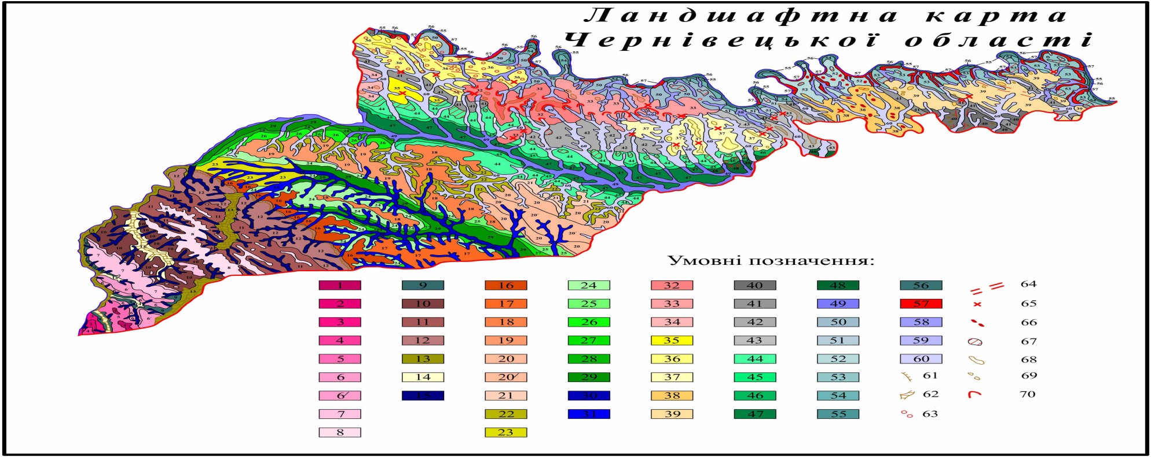
Рис.2 – Ландшафт зони «Чернівецька»

ІІ. Інформація про забруднення атмосферного повітря станом на 01.01.2021
1. Джерела забруднення атмосферного повітря
 |  | 2016 рік | 2017 рік | 2018 рік | 2019 рік | 2020 рік
1 | Загальна кількість підприємств, що здійснюють викиди забруднювальних речовин в атмосферне повітря, од | 151 | 181 | 167 | 166 | 141
2 | Загальна кількість (одиниць) діючих (наданих за відповідний період*)дозволів на викиди  забруднюючих речовин в атмосферне повітря, об’єкт якого належить до: | 971* | 211* | 412* | 184* | 58*
 | першої групи | - | - | 1 | - | -
 | другої групи та третьої групи | 971 | 211 | 412 | 184 | 58
3 | Кількість зареєстрованих транспортних засобів, од  з них такі, що належать:
 | юридичним особам, од | 700 | 610 | 4858 | 9824 | 893
 | фізичним особам, од. | 17351 | 14918 | 128554 | 221526 | 32674
4 | Протяжність автомобільних доріг, тис. км | 2,8855 | 2,8855 | 2,8855 | 2,8909 | 2,8915
 | з них з твердим покриттям | 2,8797 | 2,8797 | 2,8797 | 2,8851 | 2,8857
5 | Інші джерела забруднення, од
 | кількість аеропортів | 1 | 1 | 1 | 1 | 1
 | кількість морських/річкових портів
 | кількість об’єктів утворення, оброблення та утилізації відходів,  місць видалення відходів | 15/4/139 | 22/10/159 | 23/11/166 | 27/11/171 | 30/11/173
 | …
6 | Природні джерела (за наявності)

2. Інформація про забруднення атмосферного повітря
 |  | 2016 рік | 2017 рік | 2018 рік | 2019 рік | 2020 рік
1 | Загальний обсяг викидів забруднювальних речовин, тис. т | 3,0 | 3,3 | 2,7 | 2,36 | 1,8
2 | Викиди забруднювальних речовин від стаціонарних джерел (тис. т) всього,  у тому числі: | 3,0 | 3,3 | 2,7 | 2,36 | 1,8
 | діоксид сірки | 0,4 | 0,4 | 0,4 | 0,27 | 0,19
 | діоксид азоту та оксиди азоту | 0,3 | 0,3 | 0,3 | 0,3 | 0,27
 | оксид вуглецю | 0,8 | 0,85 | 0,56 | 0,48 | 0,33
 | речовини у вигляді суспендованих твердих частинок | 0,8 | 0,9 | 0,77 | 0,58 | 0,45
 | метали та їх сполуки | 0,8 | 0,8 | 0,6 | 0,5 | 0,4
 | з них:
 | миш’як
 | кадмій та його сполуки
 | свинець та його сполуки | 0,024 | 0,018 | 0,009 | 0,008 | 0,005
 | ртуть та його сполуки
 | нікель та його сполуки | 0,029 | 0,023 | 0,016 | 0,012 | 0,012
 | Цинк та його сполуки | 0,059 | 0,044 | 0,021 | 0,013 | 0,010
3 | Викиди забруднювальних речовин від пересувних джерел, тис. т | 27,492 | 25,411 | 23,844 | 21,713 | -
4 | Інше (вказати)

ІІІ. Діюча система моніторингу стану атмосферного повітря станом на 24.06.2021р.
1. Мережа спостережень за станом атмосферного повітря
1.1. Мережа пунктів спостережень за станом атмосферного повітря*
*- Станом на 24.06.2021 на території зони «Чернівецька» відсутні пункти спостережень, а саме на території агломерації «Чернівці» знаходяться джерела забруднення атмосферного повітря. Тому для заповнення таблиць використані данні по агломерації «Чернівці».
Місце розташування пункту  (адреса, географічні координати)/  або маршрути - точки відбору | Найменування  юридичної особи, якій належить пункт спостереження | Дата введення в експлуатацію | Перелік забрудню-вачів | Режим спостережень | Метод оцінювання | Дані щодо  сертифікації  обладнання / оцінка відповідності, приладів (для автоматизованих та напів-автоматизованих пунктів) | Дані щодо процедури повірки
1 | 2 | 3 | 4 | 5 | 6 | 7 | 8
Стаціонарні пункти спостережень
ПСЗ № 1  м. Чернівці, вул.Заводська,34  Координати: 48.322780, 25.922853 | Чернівецький обласний центр з гідрометеорології | 12.12.1976 | Пил | 2 рази на добу о 07:00 та 19:00 крім вихідних і святкових днів | ГОСТ 17.2.3.01-86,  РД 52.04.186-89 | Свідоцтво про відповідність системи вимірювань вимогам ISO 10012:2005 № 07-010/2018 від 12.12.2018р. Свідоцтво чинне протягом трьох років з дати реєстрації (до 12.12.2021). Сертифікація проведена  ДП «Буковина-стандартметрологія» | Періодичність повірки 1 раз на 5 років (остання повірка 11.2019)
 |  |  | діоксид сірки | 4 рази на добу о 01:00, 07:00, 13:00, 19:00 крім вихідним і святкових днів | ГОСТ 17.2.3.01-86,  РД 52.04.186-89 | Свідоцтво про відповідність системи вимірювань вимогам ISO 10012:2005 № 07-010/2018 від 12.12.2018р. Свідоцтво чинне протягом трьох років з дати реєстрації (до 12.12.2021). Сертифікація проведена  ДП «Буковина-стандартметрологія» | Періодичність повірки 1 раз на рік (остання повірка 09.2020)
 |  |  | діоксид азоту | 4 рази на добу о 01:00, 07:00, 13:00, 19:00 крім вихідним і святкових днів | ГОСТ 17.2.3.01-86,  РД 52.04.186-89 | Свідоцтво про відповідність системи вимірювань вимогам ISO 10012:2005 № 07-010/2018 від 12.12.2018р. Свідоцтво чинне протягом трьох років з дати реєстрації (до 12.12.2021). Сертифікація проведена  ДП «Буковина-стандартметрологія» | Періодичність повірки 1 раз на рік (остання повірка 09.2020)
 |  |  | оксид вуглецю | 2 рази на добу о 07:00 та 19:00 крім вихідних і святкових днів | ГОСТ 17.2.3.01-86,  РД 52.04.186-89 | Свідоцтво про відповідність системи вимірювань вимогам ISO 10012:2005 № 07-010/2018 від 12.12.2018р. Свідоцтво чинне протягом трьох років з дати реєстрації (до 12.12.2021). Сертифікація проведена  ДП «Буковина-стандартметрологія» | Періодичність повірки 1 раз на рік (остання повірка 09.2020)
 |  |  | оксид азоту | 4 рази на добу о 01:00, 07:00, 13:00, 19:00 крім вихідним і святкових днів | ГОСТ 17.2.3.01-86,  РД 52.04.186-89 | Свідоцтво про відповідність системи вимірювань вимогам ISO 10012:2005 № 07-010/2018 від 12.12.2018р. Свідоцтво чинне протягом трьох років з дати реєстрації (до 12.12.2021). Сертифікація проведена  ДП «Буковина-стандартметрологія» | Періодичність повірки 1 раз на рік (остання повірка 09.2020)
 |  |  | фенол  формаль-  дегід | 4 рази на добу о 01:00, 07:00, 13:00, 19:00 крім вихідним і святкових днів  4 рази на добу о 01:00, 07:00, 13:00, 19:00 крім вихідним і святкових днів | ГОСТ 17.2.3.01-86,  РД 52.04.186-89 | Свідоцтво про відповідність системи вимірювань вимогам ISO 10012:2005 № 07-010/2018 від 12.12.2018р. Свідоцтво чинне протягом трьох років з дати реєстрації (до 12.12.2021). Сертифікація проведена  ДП «Буковина-стандарт» | Періодичність повірки 1 раз на рік (остання повірка 09.2020)
 |  |  |  |  | ГОСТ 17.2.3.01-86,  РД 52.04.186-89 | Свідоцтво про відповідність системи вимірювань вимогам ISO 10012:2005 № 07-010/2018 від 12.12.2018р. Свідоцтво чинне протягом трьох років з дати реєстрації (до 12.12.2021). Сертифікація проведена  ДП «Буковина-стандартметрологія» | Періодичність повірки 1 раз на рік (остання повірка 09.2020)
 |  |  | бенз/а/-пірен** | 2 рази на добу о 07:00 та 19:00 крім вихідних і святкових днів | ГОСТ 17.2.3.01-86,  РД 52.04.186-89 | Свідоцтво про відповідність системи вимірювань вимогам ISO 10012:2005 № 07-010/2018 від 12.12.2018р. Свідоцтво чинне протягом трьох років з дати реєстрації (до 12.12.2021). Сертифікація проведена  ДП «Буковина-стандартметрологія» | Періодичність повірки 1 раз на 5 років (остання повірка 11.2019)
 |  |  | важкі***  метали  (кадмій, залізо, марганець, мідь, нікель, свинець, хром, цинк) | 2 рази на добу о 07:00 та 19:00 крім вихідних і святкових днів  з визначенням середньомісячних концентрацій | ГОСТ 17.2.3.01-86,  РД 52.04.186-89 | Свідоцтво про відповідність системи вимірювань вимогам ISO 10012:2005 № 07-010/2018 від 12.12.2018р. Свідоцтво чинне протягом трьох років з дати реєстрації (до 12.12.2021). Сертифікація проведена  ДП «Буковина-стандартметрологія» | Періодичність повірки 1 раз на 5 років (остання повірка 11.2019)
ПСЗ №3 м. Чернівці вул. Головна, 265А  Координати: 48.256573, 25.957151 | Чернівецький обласний центр з гідрометеорології | 15.04.1986 | Пил | 2 рази на добу о 07:00 та 19:00 крім вихідних і святкових днів | ГОСТ 17.2.3.01-86,  РД 52.04.186-89 | Свідоцтво про відповідність системи вимірювань вимогам ISO 10012:2005 № 07-010/2018 від 12.12.2018р. Свідоцтво чинне протягом трьох років з дати реєстрації (до 12.12.2021). Сертифікація проведена  ДП «Буковина-стандартметрологія» | Періодичність повірки 1 раз на 5 років (остання повірка 07.2020)
 |  |  | діоксид сірки | 4 рази на добу о 01:00, 07:00, 13:00, 19:00 крім вихідним і святкових днів | ГОСТ 17.2.3.01-86,  РД 52.04.186-89 | Свідоцтво про відповідність системи вимірювань вимогам ISO 10012:2005 № 07-010/2018 від 12.12.2018р. Свідоцтво чинне протягом трьох років з дати реєстрації (до 12.12.2021). Сертифікація проведена  ДП «Буковина-стандартметрологія» | Періодичність повірки 1 раз на рік (остання повірка 09.2020)
 |  |  | діоксид азоту | 4 рази на добу о 01:00, 07:00, 13:00, 19:00 крім вихідним і святкових днів | ГОСТ 17.2.3.01-86,  РД 52.04.186-89 | Свідоцтво про відповідність системи вимірювань вимогам ISO 10012:2005 № 07-010/2018 від 12.12.2018р. Свідоцтво чинне протягом трьох років з дати реєстрації (до 12.12.2021). Сертифікація проведена  ДП «Буковина-стандартметрологія» | Періодичність повірки 1 раз на рік (остання повірка 09.2020)
 |  |  | оксид  вуглецю | 2 рази на добу о 07:00 та 19:00 крім вихідних і святкових днів | ГОСТ 17.2.3.01-86,  РД 52.04.186-89 | Свідоцтво про відповідність системи вимірювань вимогам ISO 10012:2005 № 07-010/2018 від 12.12.2018р. Свідоцтво чинне протягом трьох років з дати реєстрації (до 12.12.2021). Сертифікація проведена  ДП «Буковина-стандартметрологія» | Періодичність повірки 1 раз на рік (остання повірка 09.2020)
 |  |  | фтористий водень | 4 рази на добу о 01:00, 07:00, 13:00, 19:00 крім вихідним і святкових днів | ГОСТ 17.2.3.01-86,  РД 52.04.186-89 | Свідоцтво про відповідність системи вимірювань вимогам ISO 10012:2005 № 07-010/2018 від 12.12.2018р. Свідоцтво чинне протягом трьох років з дати реєстрації (до 12.12.2021). Сертифікація проведена  ДП «Буковина-стандартметрологія» | Періодичність повірки 1 раз на рік (остання повірка 09.2020)
 |  |  | хлористий водень | 4 рази на добу о 01:00, 07:00, 13:00, 19:00 крім вихідним і святкових днів | ГОСТ 17.2.3.01-86,  РД 52.04.186-89 | Свідоцтво про відповідність системи вимірювань вимогам ISO 10012:2005 № 07-010/2018 від 12.12.2018р. Свідоцтво чинне протягом трьох років з дати реєстрації (до 12.12.2021). Сертифікація проведена  ДП «Буковина-стандартметрологія» | Періодичність повірки 1 раз на рік (остання повірка 09.2020)
 |  |  | бенз/а/-пірен** | 2 рази на добу о 07:00 та 19:00 крім вихідних і святкових днів | ГОСТ 17.2.3.01-86,  РД 52.04.186-89 | Свідоцтво про відповідність системи вимірювань вимогам ISO 10012:2005 № 07-010/2018 від 12.12.2018р. Свідоцтво чинне протягом трьох років з дати реєстрації (до 12.12.2021). Сертифікація проведена  ДП «Буковина-стандартметрологія» | Періодичність повірки 1 раз на 5 років (остання повірка 07.2020)
 |  |  | важкі***  метали  (кадмій, залізо, марганець, мідь, нікель, свинець, хром, цинк) | 2 рази на добу о 07:00 та 19:00 крім вихідних і святкових днів  з визначенням середньомісячних концентрацій | ГОСТ 17.2.3.01-86,  РД 52.04.186-89 | Свідоцтво про відповідність системи вимірювань вимогам ISO 10012:2005 № 07-010/2018 від 12.12.2018р. Свідоцтво чинне протягом трьох років з дати реєстрації (до 12.12.2021). Сертифікація проведена  ДП «Буковина-стандартметрологія | Періодичність повірки 1 раз на 5 років (остання повірка 07.2020)
ПСЗ № 4 м. Чернівці вул.О.Гузар,1  Координати: 48.275473, 25.942498 | Чернівецький обласний центр з гідрометеорології | 10.12.2009 | Пил | 2 рази на добу о 07:00 та 19:00 крім вихідних і святкових днів | ГОСТ 17.2.3.01-86,  РД 52.04.186-89 | Свідоцтво про відповідність системи вимірювань вимогам ISO 10012:2005 № 07-010/2018 від 12.12.2018р. Свідоцтво чинне протягом трьох років з дати реєстрації (до 12.12.2021). Сертифікація проведена  ДП «Буковина-стандартметрологія | Періодичність повірки 1 раз на 5 років (остання повірка 11.2018)
 |  |  | діоксид сірки | 4 рази на добу о 01:00, 07:00, 13:00, 19:00 крім вихідним і святкових днів | ГОСТ 17.2.3.01-86,  РД 52.04.186-89 | Свідоцтво про відповідність системи вимірювань вимогам ISO 10012:2005 № 07-010/2018 від 12.12.2018р. Свідоцтво чинне протягом трьох років з дати реєстрації (до 12.12.2021). Сертифікація проведена  ДП «Буковина-стандартметрологія | Періодичність повірки 1 раз на рік (остання повірка 09.2020)
 |  |  | оксид вуглецю | 2 рази на добу о 07:00 та 19:00 крім вихідних і святкових днів | ГОСТ 17.2.3.01-86,  РД 52.04.186-89 | Свідоцтво про відповідність системи вимірювань вимогам ISO 10012:2005 № 07-010/2018 від 12.12.2018р. Свідоцтво чинне протягом трьох років з дати реєстрації (до 12.12.2021). Сертифікація проведена  ДП «Буковина-стандартметрологія | Періодичність повірки 1 раз на рік (Остання повірка 09.2020)
 |  |  | діоксид азоту | 4 рази на добу о 01:00, 07:00, 13:00, 19:00 крім вихідним і святкових днів | ГОСТ 17.2.3.01-86,  РД 52.04.186-89 | Свідоцтво про відповідність системи вимірювань вимогам ISO 10012:2005 № 07-010/2018 від 12.12.2018р. Свідоцтво чинне протягом трьох років з дати реєстрації (до 12.12.2021). Сертифікація проведена  ДП «Буковина-стандартметрологія | Періодичність повірки 1 раз на рік (остання повірка 09.2020)
 |  |  | фтористий водень | 4 рази на добу о 01:00, 07:00, 13:00, 19:00 крім вихідним і святкових днів | ГОСТ 17.2.3.01-86,  РД 52.04.186-89 | Свідоцтво про відповідність системи вимірювань вимогам ISO 10012:2005 № 07-010/2018 від 12.12.2018р. Свідоцтво чинне протягом трьох років з дати реєстрації (до 12.12.2021). Сертифікація проведена  ДП «Буковина-стандартметрологія | Періодичність повірки 1 раз на рік (остання повірка 09.2020)
 |  |  | формальде-гід | 4 рази на добу о 01:00, 07:00, 13:00, 19:00 крім вихідним і святкових днів | ГОСТ 17.2.3.01-86,  РД 52.04.186-89 | Свідоцтво про відповідність системи вимірювань вимогам ISO 10012:2005 № 07-010/2018 від 12.12.2018р. Свідоцтво чинне протягом трьох років з дати реєстрації (до 12.12.2021). Сертифікація проведена  ДП «Буковина-стандартметрологія | Періодичність повірки 1 раз на рік (остання повірка 09.2020)
 |  |  | бенз/а/-пірен** | 2 рази на добу о 07:00 та 19:00 крім вихідних і святкових днів | ГОСТ 17.2.3.01-86,  РД 52.04.186-89 | Свідоцтво про відповідність системи вимірювань вимогам ISO 10012:2005 № 07-010/2018 від 12.12.2018р. Свідоцтво чинне протягом трьох років з дати реєстрації (до 12.12.2021). Сертифікація проведена  ДП «Буковина-стандартметрологія | Періодичність повірки 1 раз на 5 років (остання повірка 11.2018)
 |  |  | важкі метали***  (кадмій, залізо, марганець, мідь, нікель, свинець, хром, цинк) | 2 рази на добу о 07:00 та 19:00 крім вихідних і святкових днів  з визначенням середньомісячних концентрацій | ГОСТ 17.2.3.01-86,  РД 52.04.186-89 | Свідоцтво про відповідність системи вимірювань вимогам ISO 10012:2005 № 07-010/2018 від 12.12.2018р. Свідоцтво чинне протягом трьох років з дати реєстрації (до 12.12.2021). Сертифікація проведена  ДП «Буковина-стандартметрологія | Періодичність повірки 1 раз на 5 років (остання повірка 11.2018)
** - проби АП на визначення вмісту бенз/а/пірену відбираються на 3-х ПСЗ в м. Чернівці, але аналіз з технічних причин тимчасово призупинено.
*** - проби АП на визначення вмісту важких металів відбираються на 3-х ПСЗ в м. Чернівці. Аналіз об’єднаних проб виконує ЦГО ім.
Б. Срезневського (м. Київ) 1 раз на місяць

Індикативні станції
№… |  |  | Пил
№…  №… |  |  | діоксид сірки
 |  |  | діоксид азоту
 |  |  | оксид вуглецю
 |  |  | …
 |  |  | Пил
№…  Пересувні пункти (станції, лабораторії) |  |  | діоксид сірки
 |  |  | діоксид азоту
 |  |  | оксид вуглецю
 |  |  | …
№… |  |  | Пил
№…  №… |  |  | діоксид сірки
 |  |  | діоксид азоту
 |  |  | оксид вуглецю
 |  |  | пил
№…  Інші (вказати) |  |  | діоксид сірки
 |  |  | діоксид азоту
 |  |  | оксид вуглецю
 |  |  | …

1.2. Мережа пунктів спостережень за станом атмосферних опадів*
Місце розташування пункту  (адреса, географічні координати) | Найменування  юридичної особи,  якій належить  пункт спостереження | Дата введення в експлуатацію | Перелік показників та складових опадів | Режим спостережень
1 | 2 | 3 | 4 | 5
Пункт №1 (АМСЦ)  м. Чернівці вул.Чкалова,30  Координати: 48.16, 25.58 | Чернівецький обласний центр з гідрометеорології | 01.01.1990 | рН | кожного дощу та снігу
Пункт №2 (метеостанція Селятин)  Чернівецька область, Вижницький район,  с. Галицівка, вул. Метеорологічна, 16  Координати: 47.92520, 25.13 | Чернівецький обласний центр з гідрометеорології | 01.01.2019 | рН | кожного дощу та снігу
Пункт №3 (озерна станція О Новодністровськ), Чернівецька область, м. Новодністровськ  Координати: 48.344453, 27.261165 | Чернівецький обласний центр з гідрометеорології | 01.01.2019 | рН | кожного дощу та снігу

*- Станом на 24.06.2021 на території зони «Чернівецька» відсутні пункти спостережень, а саме на території агломерації «Чернівці» знаходяться джерела забруднення повітря. Тому для заповнення таблиць використані данні по агломерації «Чернівці»

2. Лабораторно-аналітичний комплекс
№  з\п | Юридичний статус, форма власності, установа (організація), якій належить лабораторно-аналітичний комплекс/підпорядкування | Кіль  кість працівників | Перелік основного обладнання та приладів, що використовуються для проведення аналізів | Дані  щодо сертифікації обладнання та приладів | Переліки забрудню-  вальних речовин, що визначаються в пробах | Метод аналізу | Процедура верифікації даних
1 | 2 | 3 | 4 | 5 | 6 | 7 | 8
Лабораторія спостережень за забрудненням атмосферного повітря (ЛСЗА) ІІ групи, адреса: м. Чернівці, вул.Глінки,1
 | Атмосферного повітря:
 | Державна установа, Чернівецький обласний центр з гідрометеорології  Засновник: Державна служба України з надзвичайних ситуацій  Адреса: м. Чернівці, вул.Глінки,1 | 8 | Ваги лабораторні електронні  RADWAG AS60/220.R2 | Свідоцтво про відповідність системи вимірювань вимогам ISO 10012:2005 № 07-010/2018 від 12.12.2018р. Свідоцтво чинне протягом трьох років з дати реєстрації (до 12.12.2021). Сертифікація проведена  ДП «Буковина-стандартметрологія | Пил | РД 52.04.186-89 | Зовнішній і внутрішній контроль якості вимірювань  РД 52.04.186-89, повірка приладів згідно графіків повірки та калібрування
 |  |  | Фотометр фотоелектричний  КФК-3-«ЗОМЗ» | Свідоцтво про відповідність системи вимірювань вимогам ISO 10012:2005 № 07-010/2018 від 12.12.2018р. Свідоцтво чинне протягом трьох років з дати реєстрації (до 12.12.2021). Сертифікація проведена  ДП «Буковина-стандартметрологія | SO₂; C₆H₅0H, HF  (діоксид сірки, фенол, фтористий водень) | РД 52.04.186-89 | Зовнішній і внутрішній контроль якості вимірювань  РД 52.04.186-89, повірка приладів згідно графіків повірки та калібрування
 |  |  | Газоаналізатор  Елан СО-50 | Свідоцтво про відповідність системи вимірювань вимогам ISO 10012:2005 № 07-010/2018 від 12.12.2018р. Свідоцтво чинне протягом трьох років з дати реєстрації (до 12.12.2021). Сертифікація проведена  ДП «Буковина-стандартметрологія | СО (оксид вуглецю) | РД 52.04.186-89 | повірка приладів згідно графіків повірки та калібрування
 |  |  | Фотометр фотоелектричний  КФК-3-«ЗОМЗ» | Свідоцтво про відповідність системи вимірювань вимогам ISO 10012:2005 № 07-010/2018 від 12.12.2018р. Свідоцтво чинне протягом трьох років з дати реєстрації (до 12.12.2021). Сертифікація проведена  ДП «Буковина-стандартметрологія | NO₂, NO, HCl  (діоксид азоту, оксид азоту, хлористий водень) | РД 52.04.186-89 | Зовнішній і внутрішній контроль якості вимірювань  РД 52.04.186-89, повірка приладів згідно графіків повірки та калібрування
 |  |  | Колориметр фотоелектричний концентраційний  КФК-2 | Свідоцтво про відповідність системи вимірювань вимогам ISO 10012:2005 № 07-010/2018 від 12.12.2018р. Свідоцтво чинне протягом трьох років з дати реєстрації (до 12.12.2021). Сертифікація проведена  ДП «Буковина-стандартметрологія | CH₂О (формаль-дегід) | РД 52.04.186-89 | Зовнішній і внутрішній контроль якості вимірювань  РД 52.04.186-89, повірка приладів згідно графіків повірки та калібрування
Атмосферні опади :
 | Державна установа, Чернівецький обласний центр з гідрометеорології  Засновник: Державна служба України з надзвичайних ситуацій  Адреса: м. Чернівці, вул.Глінки,1 |  | Іономір лабораторний И-160 МИ | Свідоцтво про відповідність системи вимірювань вимогам ISO 10012:2005 № 07-010/2018 від 12.12.2018р. Свідоцтво чинне протягом трьох років з дати реєстрації (до 12.12.2021). Сертифікація проведена  ДП «Буковина-стандартметрологія | рН | РД 52.04.186-89 | повірка приладів згідно графіків повірки та калібрування
2
 |  |  |  |  | Атмосферного повітря:
 |  |  |  |  | важкі метали
Атмосфер-
них опадів:
 |  |  |  |  | іони амонію
 |  |  |  |  | гідрокарбо-нат-іони
 |  |  |  |  | іони калію
 |  |  |  |  | іони кальцію
 |  |  |  |  | загальна кислотність
 |  |  |  |  | іони магнію
 |  |  |  |  | іони натрію
 |  |  |  |  | нітрат-іони
 |  |  |  |  | сульфат-іони
 |  |  |  |  | хлорид-іони
 |  |  |  |  | рН

3. Інші методи оцінювання (моделювання, інвентаризація викидів, прогнози, наукові та дослідницькі)
4. Система оприлюднення інформації
№  з/п | Суб’єкт забезпечення | Періодичність оприлюднення | Посилання на джерело | Примітки
1 | Чернівецький обласний центр з гідрометеорології | 15 числа кожного місяця за попередній місяць;  01.02. за попередній рік;  15.02. за попередній рік  01.08. за І півріччя поточного року; | cv.meteo.gov.ua | Довідка про стан забруднення атмосферного повітря м. Чернівці за попередній місяць.  Довідки розміщуються на сайті Чернівецького обласного центру з гідрометеорології, доводяться в паперовому вигляді до: управління екології та природних ресурсів Чернівецької обласної державної адміністрації, державної екологічної інспекції Карпатського округу, міської ради та головного управління держпродспоживслужби в Чернівецькій області  Довідка про стан забруднення атмосферного повітря міста за звітний рік  направляється до  ЦГО ім.Б.Срезневського м.Київ  Інформація Чернівецького ЦГМ про стан забруднення атмосферного повітря міста за звітний рік направляється до ДУ Чернівецький ОЛЦ та управління екології та природних ресурсів Чернівецької обласної державної адміністрації  Характеристики забруднення атмосферного повітря міста за І півріччя поточного року направляються до  ЦГО ім.Б.Срезневського м.Київ
 |  | щовівторка (за попередній тиждень – з понеділка по суботу) | monitoring@mepr.gov.ua, anastasiiaav00@gmail.com, izcgo@meteo.gov.ua | Інформація по забрудненню атмосферного повітря за тиждень. Інформація направляється на електронні адреси Мінекоенерго України та  ЦГО ім.Б.Срезневського

ІV. Система державного моніторингу в галузі охорони атмосферного повітря
(відповідно до постанови Кабінету Міністрів України від 14 серпня 2019 року № 827
«Деякі питання здійснення державного моніторингу в галузі охорони атмосферного повітря»)
1. Аналіз якості атмосферного повітря та вибір режимів спостережень
1.1. Попередня оцінка просторового розподілу концентрацій забруднювальних речовин*
*- Станом на 24.06.2021 на території зони «Чернівецька» відсутні пункти спостережень, а саме на території агломерації «Чернівці» знаходяться джерела забруднення повітря. Тому для заповнення таблиць використані данні по агломерації «Чернівці»

№ | Територія розташування | Забруднювальна речовина | Метод оцінки (довгострокові вимірювання,  короткострокові вимірювання, інвентаризація викидів,  моделювання, об’єктивне оцінювання) | Опис методу  оцінки (посилання) | Джерело даних та інформації, що використовувались  для проведення оцінки
1 | міська | діоксид сірки | Довгострокові вимірювання | Звіт про результати попередньої оцінки (Додаток 4 до Програми) | Дані стаціонарних пунктів спостережень Чернівецького обласного центру з гідрометеорології №1; №3; №4, м. Чернівці
2 | міська | діоксид азоту | Довгострокові вимірювання | Звіт про результати попередньої оцінки (Додаток 4 до Програми) | Дані стаціонарних пунктів спостережень Чернівецького обласного центру з гідрометеорології №1; №3; №4, м. Чернівці
3 | міська | оксид вуглецю | Довгострокові вимірювання | Звіт про результати попередньої оцінки (Додаток 4 до Програми) | Дані стаціонарних пунктів спостережень Чернівецького обласного центру з гідрометеорології №1; №3; №4, м. Чернівці
4 | міська | оксид азоту | Довгострокові вимірювання | Звіт про результати попередньої оцінки (Додаток 4 до Програми) | Дані стаціонарного пункту спостережень Чернівецького обласного центру з гідрометеорології №1,  м. Чернівці
5 | міська | свинець | Довгострокові вимірювання | Звіт про результати попередньої оцінки (Додаток 4 до Програми) | Дані стаціонарного пункту спостережень Чернівецького обласного центру з гідрометеорології №1; №3; №4 м. Чернівці
6 | міська | кадмій | Довгострокові вимірювання | Звіт про результати попередньої оцінки (Додаток 4 до Програми) | Дані стаціонарних пунктів спостережень Чернівецького обласного центру з гідрометеорології №1; №3; №4, м. Чернівці
7 | міська | нікель | Довгострокові вимірювання | Звіт про результати попередньої оцінки (Додаток 4 до Програми) | Дані стаціонарних пунктів спостережень Чернівецького обласного центру з гідрометеорології №1; №3; №4, м. Чернівці
8 | міська | бенз(а)пірен | Довгострокові вимірювання | Звіт про результати попередньої оцінки (Додаток 4 до Програми) | Дані стаціонарних пунктів спостережень Чернівецького обласного центру з гідрометеорології №1; №3; №4, м. Чернівці

1.2. Встановлений режим оцінювання в зоні (агломерації)

№ | Забруднювальна речовина | Встановлений режим оцінювання | Обґрунтування вибору  режиму оцінювання
1 | 2 | 3 | 4
1. | Діоксид сірки | Режим моделювання | За даними фіксованих вимірювань на 3-х ПСЗ Чернівецького обласного центру з гідрометеорології рівень діоксиду сірки є нижчим нижнього порогу оцінювання за період 2016-2020 рр.
2. | Оксид вуглецю | Режим моделювання | За даними фіксованих вимірювань на 3-х ПСЗ Чернівецького обласного центру з гідрометеорології рівень оксиду вуглецю є нижчим нижнього порогу оцінювання за період 2016-2020 рр.
3. | Діоксид азоту | Режим комбінованого оцінювання | За даними фіксованих вимірювань на 3-х ПСЗ Чернівецького обласного центру з гідрометеорології рівень діоксиду азоту є нижчим верхнього порогу оцінювання, але вищим нижнього порогу оцінювання за період 2016-2020 рр.
4. | Оксид азоту | Режим моделювання | За даними фіксованих вимірювань на ПСЗ Чернівецького обласного центру з гідрометеорології рівень оксиду азоту є нижчим нижнього порогу оцінювання за період 2016-2020 рр.
5. | Свинець | Режим моделювання | За даними фіксованих вимірювань на ПСЗ Чернівецького обласного центру з гідрометеорології рівень свинцю є нижчим нижнього порогу оцінювання за період 2016-2020 рр.
6. | Кадмій | Режим моделювання | За даними фіксованих вимірювань на ПСЗ Чернівецького обласного центру з гідрометеорології рівень кадмію на рівні нижчого нижнього порогу оцінювання за період 2016-2020 рр.
7. | Нікель | Режим моделювання | За даними фіксованих вимірювань на ПСЗ Чернівецького обласного центру з гідрометеорології рівень нікелю є нижчим нижнього порогу оцінювання за період 2016-2020 рр.
8. | Бенз(а)пірен | Фіксовані вимірювання | За даними фіксованих вимірювань на ПСЗ Чернівецького обласного центру з гідрометеорології рівень бенз(а)пірену є вищим верхнього порогу оцінювання за період 2009-2013 рр.

2. Проектування мережі спостережень та оцінювання
2.1. Розміщення та кількість пунктів спостереження (по постах)*
№ | Місце розташування пункту спостережень  (адреса/координати) або маршрут | Тип пункту спостережень  (міський транспортний,  міський фоновий, промисловий, сільський фоновий, змішаний) | Перелік забруднювальних речовин | Примітки
1. | Автоматизований пункт с.Тереблече, Чернівецького району Чернівецької області | сільський фоновий | Після відкриття пункту спостережень планується розпочати спостереження: за ТЧ 2,5 , ТЧ 10, діоксидом сірки, діоксидом азоту, оксидом вуглецю, озоном. | Планується відкриття нового пункту спостережень на 2024 рік. Точне розташування поста визначається та погоджується з землекористувачами.

2.2. Розміщення та кількість пунктів спостереження (по забруднювальних речовинах)* **
* - Станом на 24.06.2021 на території зони «Чернівецька» відсутні пункти спостережень, а саме на території агломерації «Чернівці» знаходяться джерела забруднення повітря.
№ | Забруднювальна речовина | Тип станції  (фонова, промислова, транспортна, змішана) | Вид вимірювань (фіксовані, індикативні) | Мета досліджень (охорона здоров’я, захист рослинності) | Тип території  (міська, приміська, сільська)  Місце розташування пункту (адреса/координати) | Примітки
1 | Діоксид сірки | змішана | фіксовані | охорона здоров’я | Тип території: міська.  Адреса: м. Чернівці,  вул. Заводська, 34  Координати: 48.322780, 25.922853 | Діючий
2 | Діоксид сірки | транспортна | фіксовані | охорона здоров’я | Тип території: міська.  Адреса: м. Чернівці,  вул. Головна,265А  Координати: 48.256573, 25.957151 | Діючий
3 | Діоксид сірки | фонова | фіксовані | охорона здоров’я | Тип території: міська.  Адреса: м. Чернівці,  вул.О.Гузар,1 Координати: 48.275473, 25.942498 | Діючий
4 | Діоксид сірки | сільська фонова | фіксовані | захист рослинності | Тип території: сільська.  Адреса: с. Тереблече Чернівецького району Чернівецької області  Координати: 48.01871, 26.05562 | Планується відкриття нового пункту спостережень на 2024 рік. Точне розташування поста визначається та погоджується з землекористувачами.
5 | Оксид вуглецю | змішана | фіксовані | охорона здоров’я | Тип території: міська.  Адреса: м. Чернівці,  вул. Заводська, 34  Координати: 48.322780, 25.922853 | Діючий
6 | Оксид вуглецю | транспортна | фіксовані | охорона здоров’я | Тип території: міська.  Адреса: м. Чернівці,  вул. Головна,265А  Координати: 48.256573, 25.957151 | Діючий
7 | Оксид вуглецю | фонова | фіксовані | охорона здоров’я | Тип території: міська.  Адреса: м. Чернівці,  вул.О.Гузар,1  Координати: 48.275473, 25.942498 | Діючий
8 | Оксид вуглецю | сільська фонова | фіксовані | захист рослинності | Тип території: сільська.  Адреса: с. Тереблече Чернівецького району Чернівецької області  Координати: 48.01871, 26.05562 | Планується відкриття нового пункту спостережень на 2024 рік. Точне розташування поста изначається та погоджується з землекористувачами.
9 | Діоксид азоту | змішана | фіксовані | охорона здоров’я | Тип території: міська.  Адреса: м. Чернівці,  вул. Заводська, 34  Координати: 48.322780, 25.922853 | Діючий
10 | Діоксид азоту | транспортна | фіксовані | охорона здоров’я | Тип території: міська.  Адреса: м. Чернівці,  вул. Головна,265А  Координати: 48.256573, 25.957151 | Діючий
11 | Діоксид азоту | фонова | фіксовані | охорона здоров’я | Тип території: міська.  Адреса: м. Чернівці,  вул.О.Гузар,1  Координати: 48.275473, 25.942498 | Діючий
12 | Діоксид азоту | сільська фонова | фіксовані | захист рослинності | Тип території: сільська.  Адреса: с. Тереблече Чернівецького району Чернівецької області  Координати: 48.01871, 26.05562 | Планується відкриття нового пункту спостережень на 2024 рік. Точне розташування поста визначається та погоджується з землекористувачами.
13 | Оксид азоту | змішана | фіксовані | охорона здоров’я | Тип території: міська.  Адреса: м. Чернівці,  вул. Заводська, 34  Координати: 48.322780, 25.922853 | Діючий
14 | Важкі метали (залізо, марганець, мідь, хром, цинк) | Змішана | фіксовані | охорона здоров’я | Тип території: міська.  Адреса: м. Чернівці,  вул. Заводська, 34  Координати: 48.322780, 25.922853 | Діючий
15 | Важкі метали (залізо, марганець, мідь, хром, цинк) | транспортна | фіксовані | охорона здоров’я | Тип території: міська.  Адреса: м. Чернівці,  вул. Головна,265А  Координати: 48.256573, 25.957151 | Діючий
16 | Важкі метали (залізо, марганець, мідь, хром, цинк) | фонова | фіксовані | охорона здоров’я | Тип території: міська.  Адреса: м. Чернівці,  вул.О.Гузар,1  Координати: 48.275473, 25.942498 | Діючий
17 | Тверді частки  (ТЧ 2,5) | змішана | фіксовані | охорона здоров’я | Тип території: міська.  Адреса: м. Чернівці,  вул. Заводська, 34  Координати: 48.322780, 25.922853 | Діючий
18 | Тверді частки  (ТЧ 2,5) | транспортна | фіксовані | охорона здоров’я | Тип території: міська.  Адреса: м. Чернівці,  вул. Головна,265А  Координати: 48.256573, 25.957151 | Діючий
19 | Тверді частки  (ТЧ 2,5) | фонова | фіксовані | охорона здоров’я | Тип території: міська.  Адреса: м. Чернівці,  вул.О.Гузар,1  Координати: 48.275473, 25.942498 | Діючий
20 | Тверді частки  (ТЧ 2,5) | сільська фонова | фіксовані | захист рослинності | Тип території: сільська.  Адреса: с. Тереблече Чернівецького району Чернівецької області  Координати: 48.01871, 26.05562 | Планується відкриття нового пункту спостережень на 2024 рік. Точне розташування поста визначається та погоджується з землекористувачами.
21 | Тверді частки  (ТЧ 10) | змішана | фіксовані | охорона здоров’я | Тип території: міська.  Адреса: м. Чернівці,  вул. Заводська, 34  Координати: 48.322780, 25.922853 | Діючий
22 | Тверді частки  (ТЧ 10) | транспортна | фіксовані | охорона здоров’я | Тип території: міська.  Адреса: м. Чернівці,  вул. Головна,265А  Координати: 48.256573, 25.957151 | Діючий
23 | Тверді частки  (ТЧ 10) | фонова | фіксовані | охорона здоров’я | Тип території: міська.  Адреса: м. Чернівці,  вул.О.Гузар,1  Координати: 48.275473, 25.942498 | Діючий
24 | Тверді частки  (ТЧ 10) | сільська фонова | фіксовані | захист рослинності | Тип території: сільська.  Адреса: с. Тереблече Чернівецького району Чернівецької області  Координати: 48.01871, 26.05562 | Планується відкриття нового пункту спостережень на 2024 рік. Точне розташування поста визначається та погоджується з землекористувачами.
25 | Бензол | змішана | фіксовані | охорона здоров’я | Тип території: міська.  Адреса: м. Чернівці,  вул. Заводська, 34  Координати: 48.322780, 25.922853 | Діючий

 | 26 | Бензол |  |  | транспортна | фіксовані | охорона здоров’я | Тип території: міська.  Адреса: м. Чернівці,  вул. Головна,265А  Координати: 48.256573, 25.957151 | Діючий
 | 27 | Бензол |  |  | фонова | фіксовані | охорона здоров’я | Тип території: міська.  Адреса: м. Чернівці,  вул.О.Гузар,1  Координати: 48.275473, 25.942498 | Діючий
 | 28 | Озон |  |  | змішана | фіксовані | охорона здоров’я | Тип території: міська.  Адреса: м. Чернівці,  вул. Заводська, 34  Координати: 48.322780, 25.922853 | Діючий
 | 29 | Озон |  |  | транспортна | фіксовані | охорона здоров’я | Тип території: міська.  Адреса: м. Чернівці,  вул. Головна,265А  Координати: 48.256573, 25.957151 | Діючий
 | 30 | Озон |  |  | фонова | фіксовані | охорона здоров’я | Тип території: міська.  Адреса: м. Чернівці,  вул.О.Гузар,1  Координати: 48.275473, 25.942498 | Діючий
 | 31 | Озон |  |  | сільська фонова | фіксовані | захист рослинності | Тип території: сільська.  Адреса: с. Тереблече Чернівецького району Чернівецької області  Координати: 48.01871, 26.05562 | Планується відкриття нового пункту спостережень на 2024 рік. Точне розташування поста визначається та погоджується з землекористувачами.
 | 32 | Свинець |  |  | змішана | фіксовані | охорона здоров’я | Тип території: міська.  Адреса: м. Чернівці,  вул. Заводська, 34  Координати: 48.322780, 25.922853 | Діючий
 | 33 | Свинець |  |  | транспортна | фіксовані | охорона здоров’я | Тип території: міська.  Адреса: м. Чернівці,  вул. Головна,265А  Координати: 48.256573, 25.957151 | Діючий
 | 34 | Свинець |  |  | фонова | фіксовані | охорона здоров’я | Тип території: міська.  Адреса: м. Чернівці,  вул.О.Гузар,1  Координати: 48.275473, 25.942498 | Діючий
35 |  |  | Кадмій | змішана |  | фіксовані | охорона здоров’я | Тип території: міська.  Адреса: м. Чернівці,  вул. Заводська, 34  Координати: 48.322780, 25.922853 | Діючий
36 |  |  | Кадмій | транспортна |  | фіксовані | охорона здоров’я | Тип території: міська.  Адреса: м. Чернівці,  вул. Головна,265А  Координати: 48.256573, 25.957151 | Діючий
37 |  |  | Кадмій | фонова |  | фіксовані | охорона здоров’я | Тип території: міська.  Адреса: м. Чернівці,  вул.О.Гузар,1  Координати: 48.275473, 25.942498 | Діючий
38 |  |  | Нікель | змішана |  | фіксовані | охорона здоров’я | Тип території: міська.  Адреса: м. Чернівці,  вул. Заводська, 34  Координати: 48.322780, 25.922853 | Діючий
39 |  |  | Нікель | транспортна |  | фіксовані | охорона здоров’я | Тип території: міська.  Адреса: м. Чернівці,  вул. Головна,265А  Координати: 48.256573, 25.957151 | Діючий
40 |  |  | Нікель | фонова |  | фіксовані | охорона здоров’я | Тип території: міська.  Адреса: м. Чернівці,  вул.О.Гузар,1  Координати: 48.275473, 25.942498 | Діючий
**- на даний момент вимірювання та інформація щодо арсену, ртуті відсутня.

2.3. Моделювання або об’єктивне оцінювання
№ | Забруднювальна речовина | Територія  (тип та розташування) | Мета досліджень  (охорона здоров’я,  захист рослинності) | Метод оцінювання  (посилання на опис методу або моделі та на джерела інформації) | Примітки
1. | Діоксид сірки | Міська: Садгірський район, Шевченківський район, Першотравневий район. Сільська: Чернівецький район | охорона здоров’я,  захист рослинності | моделювання
2. | Оксид азоту | Міська, Садгірський район | охорона здоров’я | моделювання
3. | Оксид вуглецю | Міська: Садгірський район, Шевченківський район, Першотравневий район. Сільська: Чернівецький район | охорона здоров’я,  захист рослинності | моделювання
4. | Свинець | Міська: Садгірський район, Шевченківський район, Першотравневий район. | охорона здоров’я | моделювання
5. | Кадмій | Міська: Садгірський район, Шевченківський район, Першотравневий район. | охорона здоров’я | моделювання

\

V. Інформація про заплановані заходи щодо модернізації мережі спостережень
1. Загальна інформація про заплановані заходи
№ | Етап | Заходи | Строки виконання | Відповідальний | Орієнтовні обсяги фінансування | Примітки*
1. | 1 Етап | Придбання Програмного забезпечення | 2022 р. | Чернівецький обласний центр з гідрометеорології | 721600 грн. | Обласний бюджет
2. | 2 Етап | Придбання приладів та обладнання для переоснащення діючого пункту спостережень проведення спостережень за сполуками згідно Списку А додатку 2 до «Порядку здійснення державного моніторингу в галузі охорони атмосферного повітря | 2022 р. | Чернівецький обласний центр з гідрометеорології | 6766300 грн. | Державний бюджет

3. | 3 Етап | Придбання трьох Автоматизованих ПСЗ та програмного забезпечення | 2023р-2026 р.  2023 р.  2024 р.  2025р.  2026 р. | Чернівецький обласний центр з гідрометеорології | 24280000 грн.  19001600 грн.  5278400 грн.  4750400 грн.  1319600 грн.  4750400 грн.  1319600 грн.  4750400 грн.  1319600 грн.  4750400 грн.  1319600 грн. | Всього  Державний бюджет  Обласний бюджет  Державний бюджет  Обласний бюджет  Державний бюджет  Обласний бюджет  Державний бюджет  Обласний бюджет  Державний бюджет  Обласний бюджет
Всього витрат на Програму
 |  |  |  |  | 31767900 грн.  25767900 грн.  6000000 грн. | Державний бюджет  Обласний бюджет
*Обсяги співфінансування Програми за рахунок обласного бюджету визначаються виходячи з наявних фінансових можливостей

VІ. Перелік обов’язкових додатків
- Перелік суб’єктів системи моніторингу атмосферного повітря та суб’єктів господарювання, що здійснюють моніторинг атмосферного повітря в зоні (агломерації) (контактні дані).
Чернівецький обласний центр з гідрометеорології. Яцкова Оксана Ярославівна – начальник лабораторії Чернівецького обласного центру з гідрометеорології. (0372) 52-64-49; pgdchernivci@meteo.gov.ua.
- Карта розміщення джерел викидів та пунктів спостереження за станом атмосферного повітря.

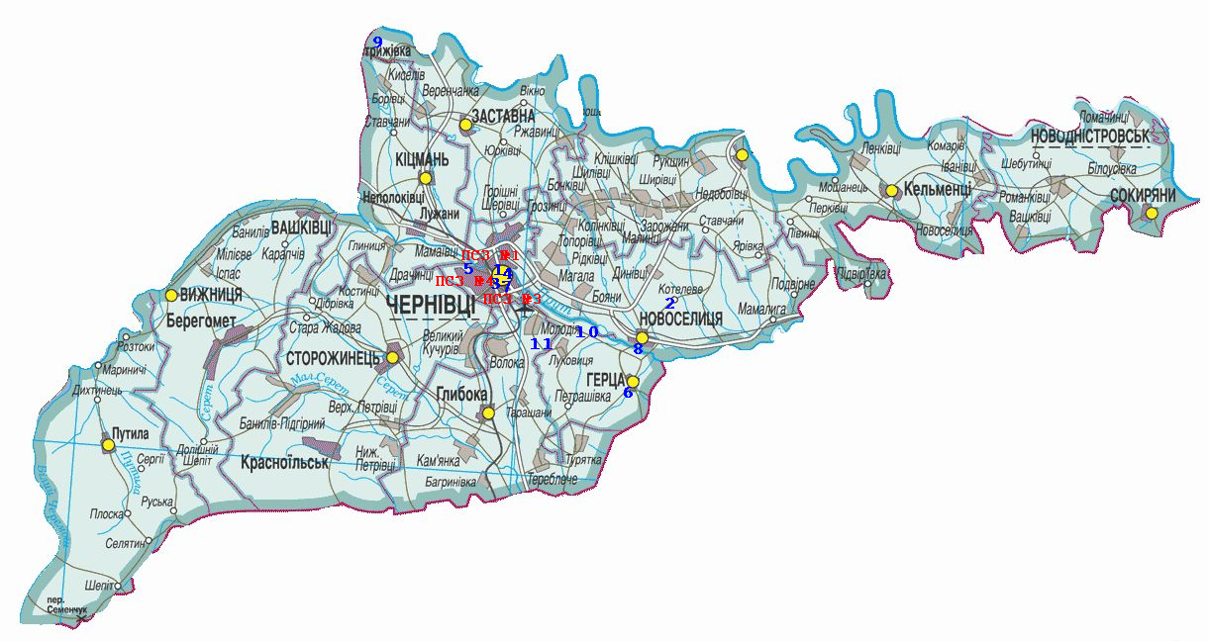

- – ПАТ «Чернівецький олійно-жировий комбінат;
- – СТзОВ «Котелеве»;
- – «Чернівцітеплокомуненерго;
- – ПАТ «Чернівецький цегельний завод №3;
- – ТОВ «Буковинська цегла»;
- – Відділ освіти, молоді та спорту Герцаївської РДА;
- - АТ «Чернівецький хлібокомбінат»;
- – Новоселицька міська рада;
- – ПП «Діана-Дністер»;
- – СТЗОВ «Колосок-2»;
- – Філія «Чернівецька птахофабрика» ПАТ «Агрохолдінг Авангард».

Карти зі схемою розміщення пунктів спостережень (макромасштаб);

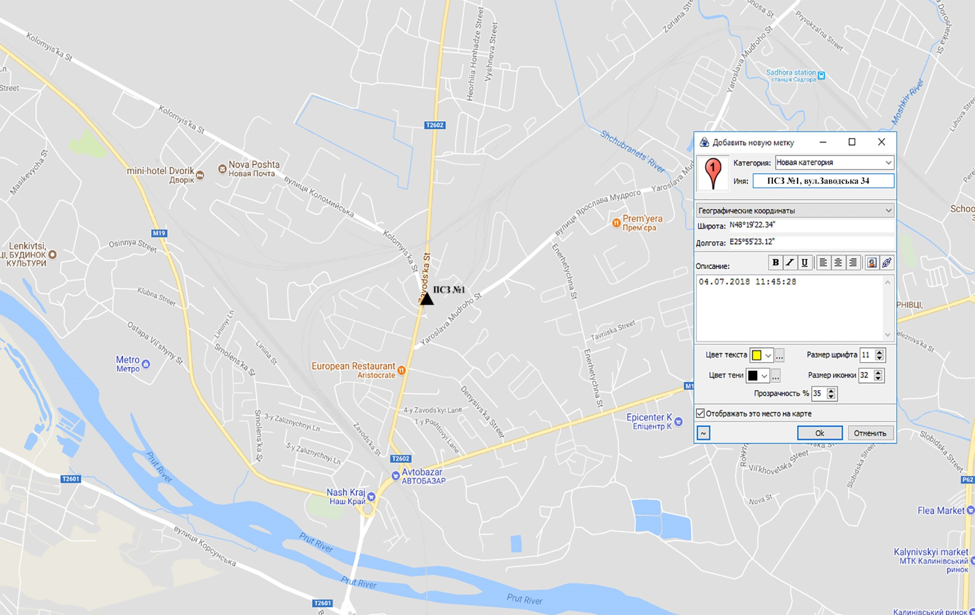

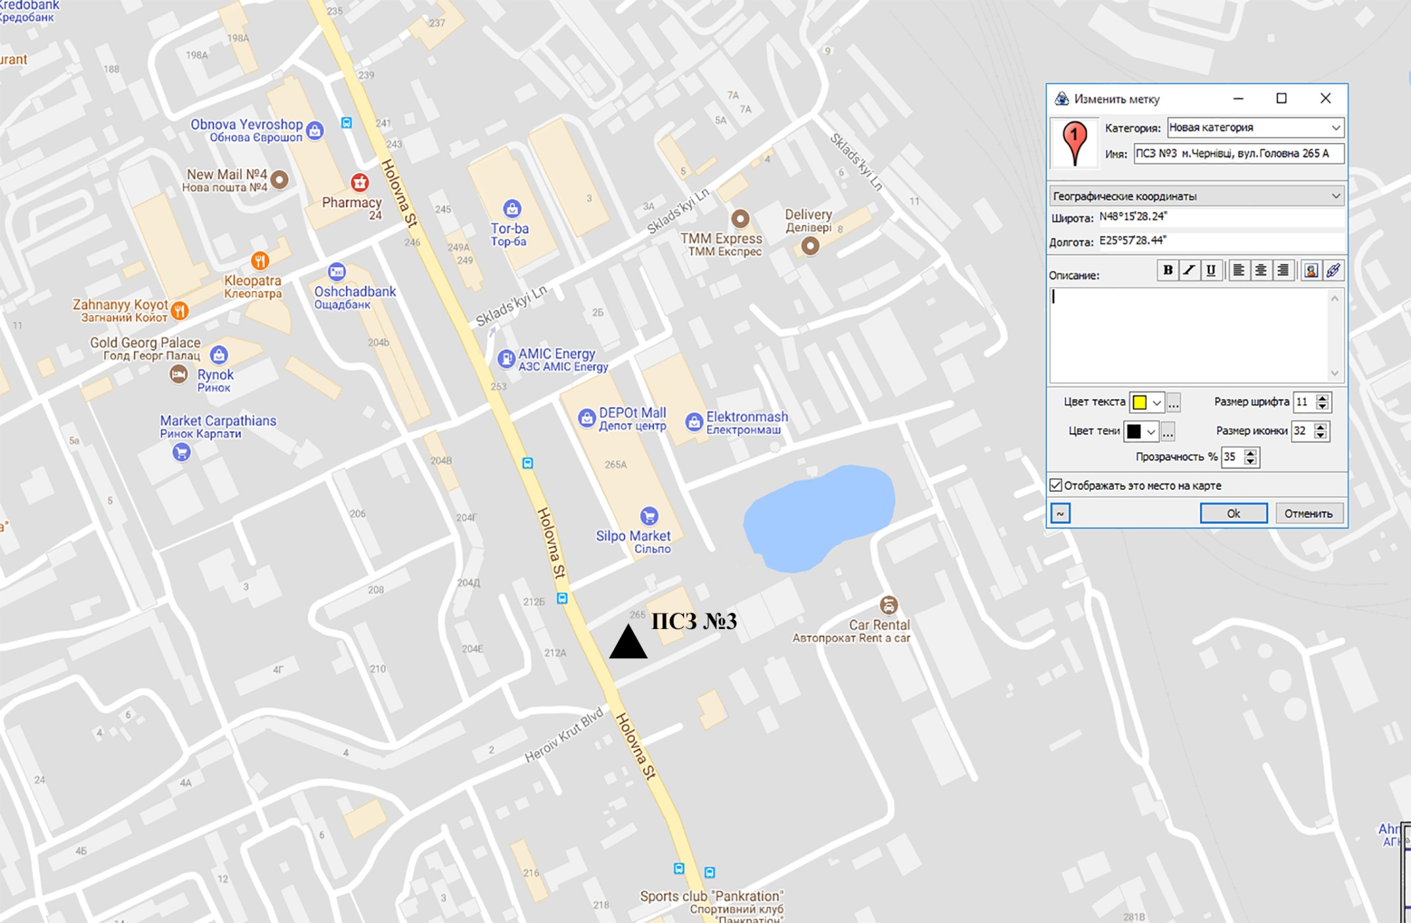
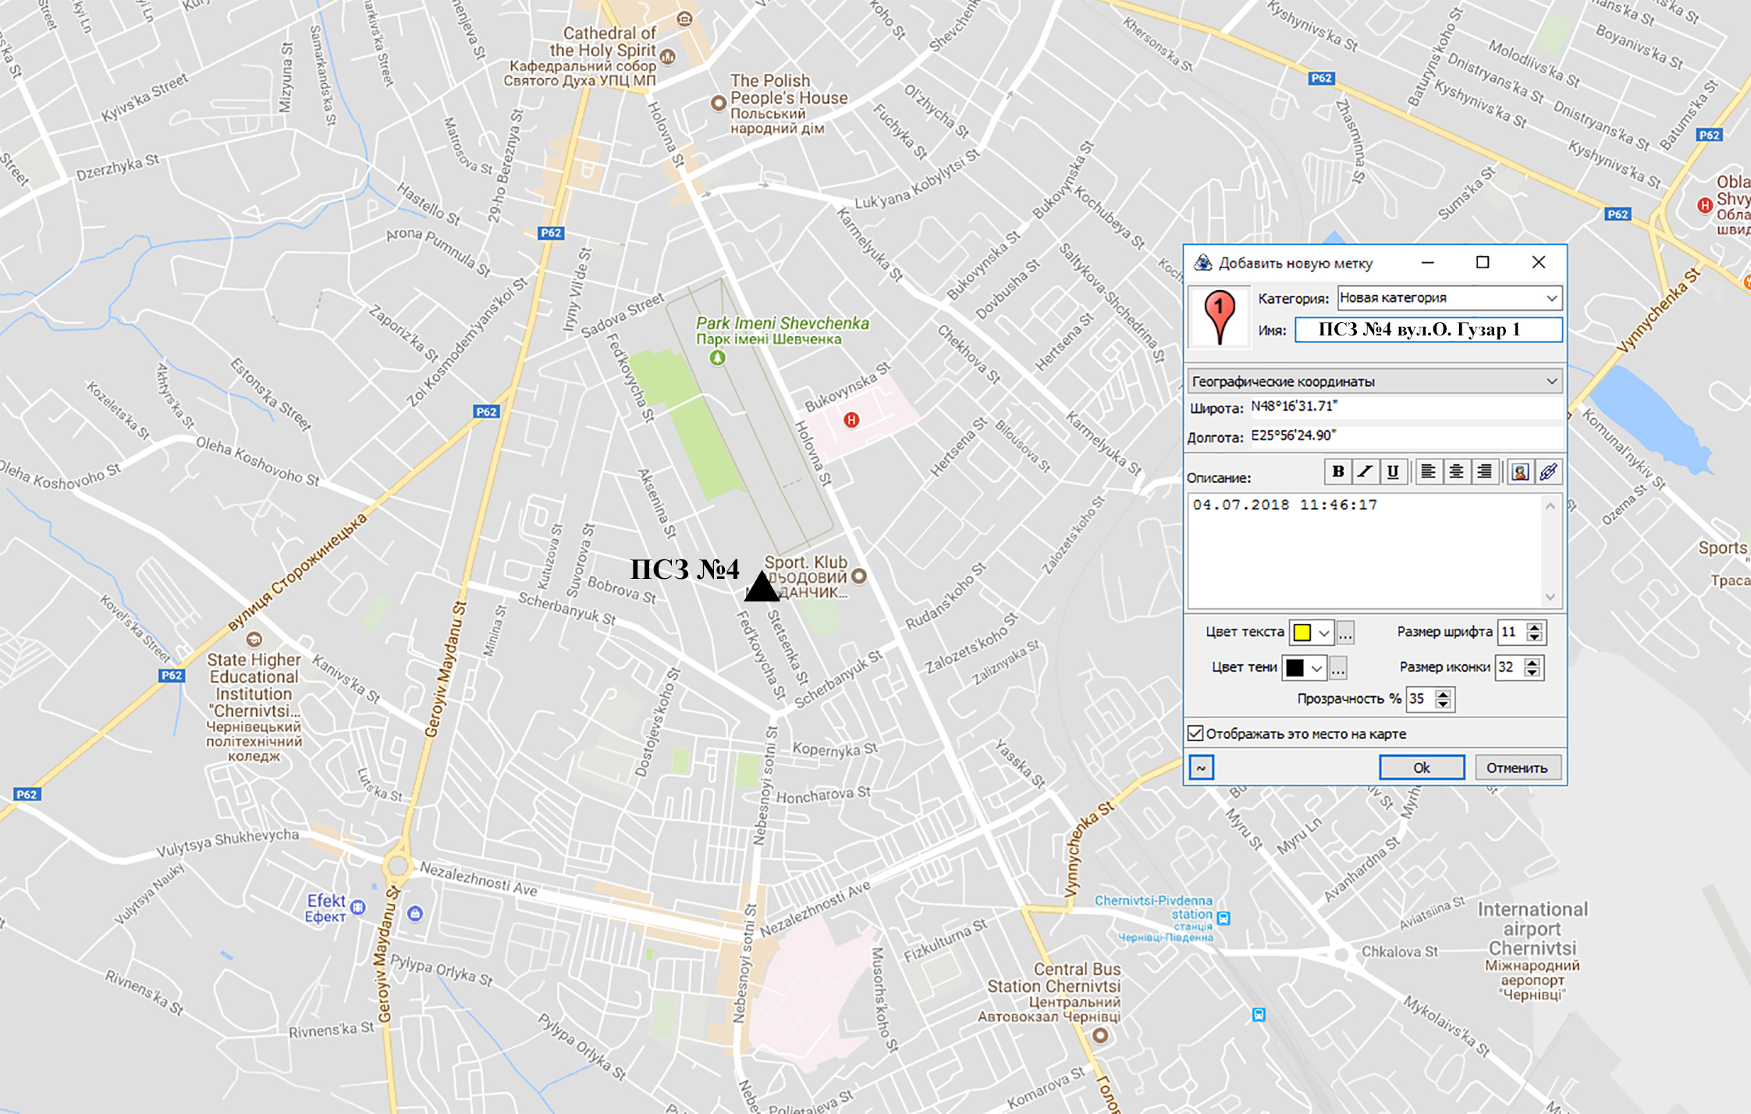

3. Перелік основних стаціонарних джерел забруднення атмосферного повітря.

Основні стаціонарні джерела забруднення атмосферного повітря за 2020 рік

№ п/п | Назва підприємства | Адреса | Код ЄДРПОУ | Обсяг  викидів,  тон на рік
1. | ПАТ "Чернівецький олійно-жировий комбінат" | 58007,м. Чернівці, вул. Ярослава Мудрого, 17 | 00373959 | 271,802
2. | СТзОВ "Котелеве" | 60340, Чернівецька обл., Новоселицький р-н, село Котелеве, вул. Головна 2, корпус А | 32895240 | 157,514
3. | "Чернівцітеплокомуненерго" | 58018 м.Чернівці вул.Максимовича, 19 А | 34519280 | 113,999
4. | ПАТ "Чернівецький цегельний завод № 3" | 58005, м. Чернівці, вул. Кармелюка , 78 | 05508177 | 86,582
5. | ТОВ "Буковинська цегла" | 59345, Чернівецька обл., Кіцманський р-н,  с. Стрілецький Кут, вул. Заводська, 5 | 30911290 | 59,970
6. | Відділ освіти, молоді та спорту Герцаївської РДА | 60500, Чернівецька обл., Герцаївський р-н, м. Герца, вул. Шикули, 4 | 21423791 | 59,412
7. | АТ "Чернівецький хлібокомбінат" | 58018, м. Чернівці, вул. Головна, 223 | 03293304 | 50,920
8. | Новоселицька міська рада | 60300, Чернівецька обл., Новоселицький р-н, м. Новоселиця, вул. Чкалова, 3 | 04062050 | 50,235
9. | ПП "Діана–Дністер" | 59410, Чернівецька обл., Заставнівський р-н, смт. Кострижівка, вул. Миколайчука, 13 корп. А | 34338493 | 42,941
10. | СТЗОВ "Колосок-2" | 60521, Чернівецька обл., Герцаївський р-н,  с. Цурень | 31898957 | 39,574
11. | ФІЛІЯ "Чернівецька птахофабрика" ПАТ "Агрохолдінг Авангард" | 60411, Чернівецька обл., Глибоцький р-н, с. Валя Кузьмина, вул. Трудова 10 | 00851519 | 39,397

4. Попередня оцінка якості атмосферного повітря в зоні (агломерації) м. Чернівці:

Звіт
про результатами попередньої оцінки якості атмосферного повітря в зоні (агломерації) м. Чернівці
за період з 2016 по 2020 рр.
1.Вступ
Станом на 29.06.2021 на території зони «Чернівецька» відсутні пункти спостережень. Спостереження за забрудненням атмосферного повітря проводяться, починаючи з 1979 року. На території агломерації «Чернівці» саме там знаходяться основні джерела забруднення.
Для проведення попередньої оцінки стану забруднення атмосферного повітря агломерації «Чернівці» використані багаторічні дані лабораторії спостережень за забрудненням атмосферного повітря (ЛСЗА) Чернівецького обласного центру з гідрометеорології. ЛСЗА відповідає вимогам ISO 10012:2005 та має Свідоцтво № 07-010/2018 від 12.12.2018р. Відбір проб відбувався на трьох стаціонарних постах спостережень забруднення атмосферного повітря (ПСЗ). На час встановлення ПСЗ були розташовані в місті таким чином, що охоплювали промислову зону (ПСЗ№1 вул. Заводська,34), змішану зону (ПСЗ №3 вул. Головна,265А) та зону відпочинку (ПСЗ №4 вул. О.Гузар,1). На даний час місця розміщення ПСЗ можна віднести до змішаних зон. Оцінка стану забруднення атмосферного повітря проводилась шляхом порівняння середньомісячних та середньорічних даних спостережень за період з 2016 по 2020 рік з відповідними значеннями гранично допустимих концентрацій (ГДК середньодобові та ГДК мр) речовин в атмосферному повітрі.
Протягом всього періоду спостереження проводилися за концентраціями дев’яти інгредієнтів: пилу (тверді частинки), двоокису сірки, окису вуглецю, двоокису та окису азоту, фенолу, фтористого та хлористого водню, формальдегіду, а також важких металів (кадмій, залізо, марганець, мідь, нікель, свинець, хром, цинк) та бенз/а/піреном. З технічних причин аналіз проб на бенз/а/пірен останнім часом не проводився (лабораторія, що робила ці дослідження, знаходиться на окупованій території України). Для оцінки впливу бенз/а/пірену на стан забруднення атмосферного повітря розглянуті дані за 2013 рік. Крім того, фенол, фтористий та хлористий водень, формальдегід, залізо, марганець, мідь, хром, цинк не включені до списку А пункту І Додатку 2 до Порядку здійснення державного моніторингу в галузі охорони атмосферного повітря (далі – Порядок). Для них не передбачено верхнього та нижнього порогів оцінювання відповідно до пункту ІІ Додатку 2 Порядку, тому для них неможливо встановити режим оцінювання, в наслідок чого вони при проведенні оцінювання не розглядалися.

ІІ. Аналіз забруднення атмосферного повітря агломерації «Чернівці» за період 2016 -2020 роки
1.Стан забруднення атмосферного повітря твердими частинками (пилом)
Найбільшим характерним забруднювачем атмосферного повітря агломерації «Чернівці» є пил – тверді частинки. Пил - це суміш твердих частинок різного розміру, що за допомогою вітру піднімаються із землі та знаходяться в повітрі. В подальшому під впливом земного тяжіння або разом з атмосферними опадами вони осідають на її поверхні. Тверді частинки відносяться до речовин третього класу небезпеки. Розподіляються тверді частинки на декілька фракцій: РМ 10, РМ 2,5, РМ 1. Але в зв’язку з тим, що ЛСЗА виконує спостереження за сумішами твердих частинок, оцінювання їх впливу на якість атмосферного повітря не проводилось.

2.Стан забруднення атмосферного повітря діоксидом сірки.

Діоксид сірки відноситься до основних забруднюючих речовин і є речовиною третього класу небезпеки. Його найбільша кількість потрапляє в атмосферу від підприємств хімічної, нафтопереробної, енергетичної, металургічної галузей промисловості. Середній час існування молекули діоксиду сірки невеликий - 2 тижні, що не дає йому можливості переноситися на значні відстані. Найбільша його концентрація спостерігається на незначній відстані від джерела забруднення. Діоксид сірки досить нестійка сполука, яка у верхніх шарах атмосфери за участю озону переходить в триоксид сірки та в подальшому шляхом реакції з парами води утворює пари сірчаної кислоти. І саме ці пари конденсуються в атмосфері та переносяться потоками атмосферного повітря на значні відстані та можуть випадати у вигляді кислотних дощів. Пари сірчаної кислоти знищують рослинність, викликають захворюваність дихальних шляхів у людей, сприяють корозії будівельних матеріалів і металів, промислових споруд і житлових будинків, до конструкцій яких входять металеві арматури.
Протягом п’яти років ЛСЗА відібрано та проаналізовано 16067 проб атмосферного повітря на вміст діоксиду сірки. Його середня концентрація за останні 5 років складає 2,6 мкг/м³, а максимальна 80 мкг/м³. Випадків перевищення ГДК не було.
Дані багаторічних спостережень за забрудненням міста Чернівці діоксидом сірки свідчать про те, що його вміст в атмосферному повітрі досить стабільний і значно нижче гранично допустимої концентрації (ГДК сер., ГДК мр). Рис.1

Рис.1 Річний хід забруднення атмосферного повітря діоксидом сірки за період 2016-2020рр.

Найвищі концентрації двооксиду сірки спостерігались у квітні 2020 року при наявності штилю та малих швидкостей західного напрямку вітру; у липні - при малих швидкостях західного і південно-західного вітру та при наявності штилю.
Найбільше забруднення атмосферного повітря протягом року діоксидом сірки спостерігалось у 2019 році. Його середньорічна концентрація склала 3,2 мкг/м³, що видно з наведеної діаграми:

Рис.2. Зміни рівня забруднення атмосферного повітря діоксидом сірки по рокам за період 2016-2020рр.

3.Стан забруднення атмосферного повітря оксидом вуглецю.

Оксид вуглецю – ядовитий, безбарвний газ, який не має запаху. Відноситься до задушливих газів і є речовиною четвертого класу небезпеки. Його вплив на людину пов’язаний з його властивістю зв’язуватися з гемоглобіном крові та порушувати насищення крові та тканин киснем, що викликає спазми судин та знижує імунологічну активність людини.
Основними джерелами забруднення атмосферного повітря оксидом вуглецю є димові гази любих установок спалення органічного палива. Найбільша кількість його потрапляє в атмосферне повітря з вихлопними газами автомобілів, а також із викидами підприємств нафтової, нафтопереробної промисловості, чорної металургії, теплових електростанцій. Природним джерелом оксиду вуглецю є фотохімічне окислення вуглеводнів, лісові та степові пожежі. Основний вплив на навколишнє середовище пов’язане з властивістю оксиду вуглецю вступати в реакцію зі складовими частинами атмосфери, що сприяє підвищенню температури на планеті і створенню парникового ефекту.
За період 2016-2020 роки ЛСЗА виконано 8166 аналів проб атмосферного повітря на оксид вуглецю. За даними спостережень рівень забруднення атмосферного повітря агломерації Чернівці не перевищує ГДК. Його середньорічні концентрації майже у 6 разів нижче середньодобової ГДК. Максимальні концентрації досягали значення максимально разової ГДК (5 мг /м³) у 2016 та 2018 році, але не перевищували її.

Рис.3 Річний хід забруднення атмосферного повітря оксидом вуглецю за період 2016-2020рр.

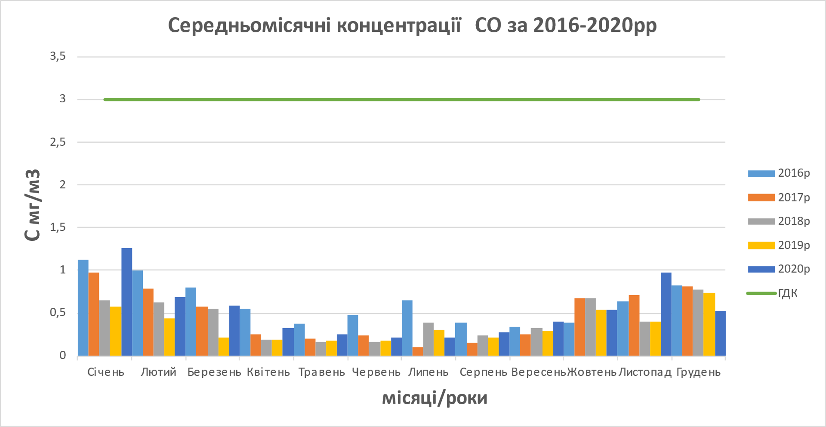
Рис. 4 Зміни рівня забруднення атмосферного повітря оксидом вуглецю по рокам за період 2016-2020рр.

4-5.Стан забруднення атмосферного повітря діоксидом та оксидом азоту.

В природі існує декілька оксидів азоту. В Чернівецькому ЦГМ спостереження проводяться за двома з них- це діоксид та оксид азоту.
Оксид азоту дуже активна та нестійка сполука. При звичайній температурі вона вступає в реакцію з киснем повітря з утворенням діоксиду азоту. Оксид та діоксид азоту, як і інші оксиди азоту, потрапляють в атмосферне повітря в наслідок природних процесів: розряди блискавки, виверження вулканів, мікробіологічних та фотохімічних процесів, а також при роботі установок спалення органічного палива, в тому числі від автотранспорту. Діоксид азоту має властивість взаємодіяти з оксидом вуглецю, утворюючи фотохімічний туман – смог. Діоксид азоту при взаємодії з вологою повітря надає суміш азотистої та азотної кислот, які при диханні людини впливають на органи дихання та викликають катари дихальних шляхів, бронхіти, запалення легень.
За період 2016-2020 роки ЛСЗА виконано 16088 аналів проб атмосферного повітря на вміст діоксиду азоту. Якщо розглянути хід забруднення атмосферного повітря протягом року в період з 2016 по 2020 рік (Рис.5) то можна сказати, що найбільше забруднення діоксидом азоту відбувалося в холодну пору року і досягало максимумів у вересні 2019 року, жовтні 2017 року та у березні 2016-2020 років. Крім того, у 2016- 2019 роках середньомісячні концентрації діоксиду азоту перевищували середньодобові ГДК

Рис.5 Річний хід забруднення атмосферного повітря діоксидом азоту за період 2016-2020рр.

У 93 випадках з 16088 спостережень рівень діоксиду азоту перевищував максимально разову ГДК, що складає 0,6 % від загальної кількості спостережень за 5 років. Найвища концентрація дорівнювала 320 мкг/м³ і спостерігалась у 2020 році у січні при наявності штилю і малих швидкостей західного та північно-східного вітру; у лютому - при наявності штилю і малих швидкостях західного та північно-західного напрямків вітру; у березні - при наявності штилю і малих швидкостей західного та північно-західного вітру.
Найбільша кількість випадків з перевищенням максимально разових концентрацій припадає на 2019 рік - їх було 46. (Рис.6)

Рис.6 Зміни рівня забруднення атмосферного повітря діоксидом азоту по рокам за період 2016-2020рр.

Якщо розглядати розподіл забруднення атмосферного повітря діоксидом азоту по місту, то найбільший рівень забруднення спостерігається в районі розташування ПСЗ №3 (вул.Головна, 265 ), який розташований в змішаній зоні. Середньорічна концентрація цієї домішки досягла 1,3 ГДК, при тому, що на ПСЗ №1 (вул.Заводська,34) вона становила всього 0,5 ГДК, а на ПСЗ №4 була ще нижчою – 0,3 ГДК.

Рівень забруднення оксидом азоту досить стабільний і не перевищує ГДК. Як і у діоксиду азоту підвищення його вмісту в атмосферному повітрі в більшості припадає на холодний період року. Рис. 7,8

Рис. 7 Річний хід забруднення атмосферного повітря оксидом азоту за період 2016-2020рр.

Рис. 8 Зміни рівня забруднення атмосферного повітря оксидом азоту по рокам за період 2016-2020рр.
6.Стан забруднення атмосферного повітря важкими металами

Лабораторія спостережень забруднення атмосферного повітря проводить спостереження за такими важкими металами: залізо, марганець, мідь, нікель, свинець, хром та цинк. Але залізо, марганець, мідь, хром, цинк не включені до списку А пункту І Додатку 2 до Порядку здійснення державного моніторингу в галузі охорони атмосферного повітря (далі – Порядок). Для них не передбачено верхнього та нижнього порогів оцінювання відповідно до пункту ІІ Додатку 2 Порядку, тому при проведенні оцінювання вони не розглядалися.
Важкі метали (ВМ) потрапляють в атмосферне повітря та разом з пилом можуть переноситися на значні відстані та накопичуватися в навколишньому природному середовищі. До атмосферного повітря ВМ входять у складі органічних та неорганічних сполук. Основними джерелами викидів важких металів є підприємства теплоенергетики, підприємства, де технологічним процесом передбачено спалення вугілля, нафтопродуктів та інших видів палива. Значним постачальником важких металів до атмосферного повітря є різні види транспорту. Разом з відпрацьованими газами автомобілів, в залежності від виду палива, в атмосферне повітря потрапляють свинець, ванадій, мідь, кобальт, нікель, хром, цинк та інші ВМ. Значна кількість ВМ потрапляє в атмосферу при руйнуванні автомобільних шин та дорожнього покриття. Потрапляючи до організму людини, важкі метали викликають незворотні процеси. Кадмій викликає захворювання анемією, порушення функції легень, розвиток гіпертонії, приводить до деформації кісток. Свинець наряду з арсеном, кадмієм та ртуттю відноситься до І класу небезпеки. Свинець накопичується в кістках та викликає їх поступове руйнування, акумулюється в печінці та нирках, може погіршувати пам’ять, а також викликати захворювання головного мозку. Ртуть впливає на центральну нервову систему, викликає тахікардію, порушення пам’яті.
Протягом п’ятирічного періоду з 2016 по 2020 роки було відібрано та проаналізовано 180 об’єднаних за місяць проб на кожний важкий метал, за яким веде спостереження ЛСЗА, в тому числі кадмій, свинець, нікель. Концентрації цих важких металів досить стабільні та не перевищують ГДК.

Рис. 9 Річний хід забруднення атмосферного повітря свинцем за період 2016-2020рр.

Рис. 10 Зміни рівня забруднення атмосферного повітря свинцем по рокам за період 2016-2020рр.

Рис. 11 Річний хід забруднення атмосферного повітря кадмієм за період 2016-2020рр.

Рис. 12 Зміни рівня забруднення атмосферного повітря кадмієм по рокам за період 2016-2020рр.

Рис. 13 Річний хід забруднення атмосферного повітря нікелем за період 2016-2020рр.

Рис. 14 Зміни рівня забруднення атмосферного повітря нікелем по рокам за період 2016-2020рр.

7.Стан забруднення атмосферного повітря бенз/а/піреном

Спостереження за забрудненням атмосферного повітря агломерації Чернівці бенз/а/піреном проводяться понад 30 років. Починаючи з 2014 року проби на бенз/а/пірен відбираються, але з технічних причин аналіз проб не проводився (лабораторія, що робила ці дослідження, знаходиться на окупованій території України). Для орієнтовної оцінки впливу бенз/а/пірену на стан забруднення атмосферного повітря використані дані за 2009-2013 рік. Рис. 15,16.

Рис.15 Річний хід забруднення атмосферного повітря бенз(а)піреном за період 2016-2020рр.

Рис. 16 Зміни рівня забруднення атмосферного повітря бенз(а)пірену по рокам за період 2016-2020рр.

ІІІ. Висновок

Аналіз даних вимірювань вмісту основних домішок та ВМ за період 2016 рік – 2020 рік (таблиця 1) свідчить про те, що рівень забруднення атмосферного повітря міста стабільний та вкладається в межі концентрацій, які спостерігалися протягом останніх п’яти років. Але варто сказати, що основний вплив на забруднення атмосферного повітря вносять специфічні для агломерації Чернівці сполуки: фенол, фтористий та хлористий водень та формальдегід. Їх середньорічні концентрації досить високі та наближаються до ГДК. У забруднювальних речовини - фтористий водень, фенол середньорічні концентрації досягають ГДК , а у формальдегіду перевищують її. За розрахунками тенденції забруднення атмосферного повітря м. Чернівці основними та специфічними забруднюючими домішками у 2020 році простежується тенденція до зростання пилу, фенолу, хлористого водню та формальдегіду. Нажаль ці речовини не включені до списку А пункту І Додатку 2 до Порядку здійснення державного моніторингу в галузі охорони атмосферного повітря. Вважаємо за доцільне продовження спостережень за вмістом пилу, фенолу, фтористого та хлористого водню, а також формальдегіду.

Попередній аналіз (таблиця 1) забруднення атмосферного повітря за даними стаціонарних спостережень дає можливість визначити, що рівень:
діоксиду сірки є нижчим нижнього порогу оцінювання;
оксиду вуглецю є нижчим нижнього порогу оцінювання;
діоксиду азоту є вищим верхнього порогу оцінювання;
оксиду азоту є нижчим нижнього порогу оцінювання;
свинець є нижчим нижнього порогу оцінювання;
кадмій - на рівні нижнього порогу оцінювання;
нікель - вище верхнього порогу оцінювання;
бенз(а)пірен - вище верхнього порогу оцінювання.

Зміна середнього рівня (q_{ср.} ) забруднення
повітря за 5 років (2016-2020р.р.) по (агломерації)
Ч е р н і в ц і
Таблиця 1
Домішки | Харак-теристика | Р о к и |  |  |  |  | Поріг оцінювання  верхній /нижній
 |  | 2016 | 2017 | 2018 | 2019 | 2020
1 | 2 | 3 | 4 | 5 | 6 | 7 | 8
Діоксид сірки,  мкг/м³ | q_{ср.}  n | 2  3183 | 2  3157 | 2  3204 | 3  3178 | 3  3345 | 75/50
Оксид вуглецю,  мг/м³ | q_{ср.}  n | 1  1619 | 1  1614 | 0,4  1625 | 0,4  1613 | 0,5  1695 | 7/5
Діоксид азоту,  мкг/м³ | q_{ср.}  n | 20  3183 | 30  3178 | 40  3204 | 40  3178 | 30  3345 | 32/26
Оксид азоту,  мкг/м³ | q_{ср.}  n | 10  1044 | 10  1065 | 10  1094 | 5  1069 | 6  1079 | 32/26
Кадмій,  нг/м³ | q_{ср.}  n | 2  36 | 1  36 | 1  36 | 1  36 | 2  36 | 3/2
Нікель,  нг/м³ | q_{ср.}  n | 20  36 | 10  36 | 20  36 | 10  36 | 10  36 | 14/10
Свинець,  мкг/м³ | q_{ср.}  n | 0,02  36 | 0,02  36 | 0,02  36 | 0,02  36 | 0,02  36 | 0,35/  0,25
Примітка: концентрації забруднюючих речовин визначені відповідно до пункту ІІ Додатку 2 Порядку
Домішки | Харак-теристика | Р о к и |  |  |  |  | Поріг оцінювання  верхній /нижній
 |  | 2009 | 2010 | 2011 | 2012 | 2013
1 | 2 | 3 | 4 | 5 | 6 | 7 | 8
Бенз(а)пірен,  нг/м³ | q_{ср.}  n | 1,0  24 | 1,2  36 | 0,9  36 | 0,8  36 | 1,1  36 | 0,6  0,4

Карти просторового розподілу концентрацій забруднювальних речовин*

*- згідно листа Чернівецького обласного центру з гідрометеорології від 10.11.2021 р. № 9924/08-17/475 відсутні карти просторового розподілу концентрацій забруднювальних речовин, так як до функцій Чернівецького ЦГМ дані види робіт не входять і ми не маємо фахівців для створення карт просторового розподілу концентрацій забруднювальних речовин, тому виконати ці роботи не має можливості.

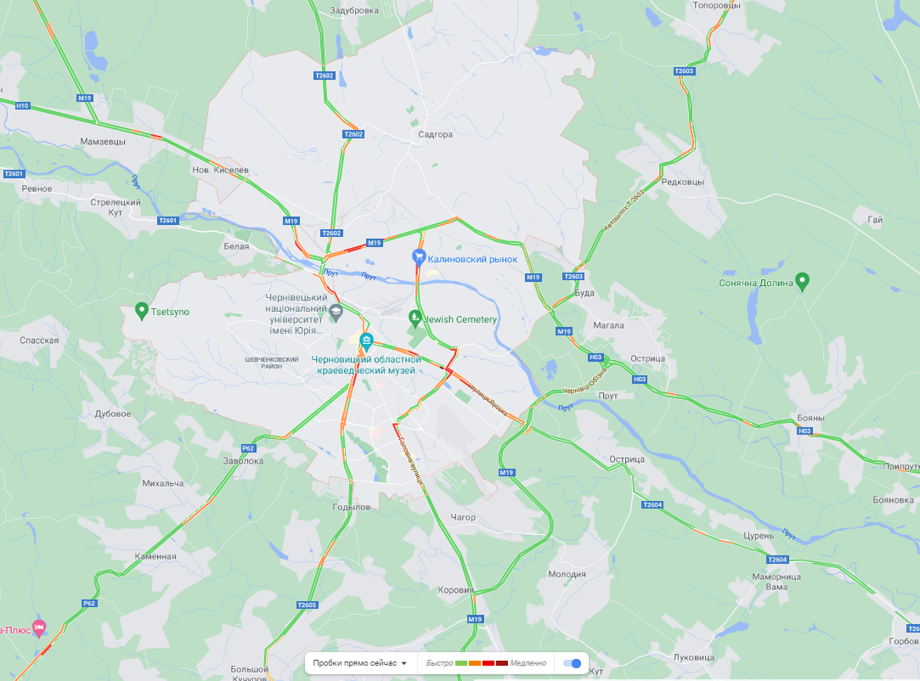

Карта заторів Чернівецької зони в часи пік

5. Проєктування мережі спостережень:

- карта зі схемою розміщення пунктів спостережень (макромасштаб);
- опис місцевості та орієнтовані за компасом фотографії оточуючої ділянки (мікромасштаб).*

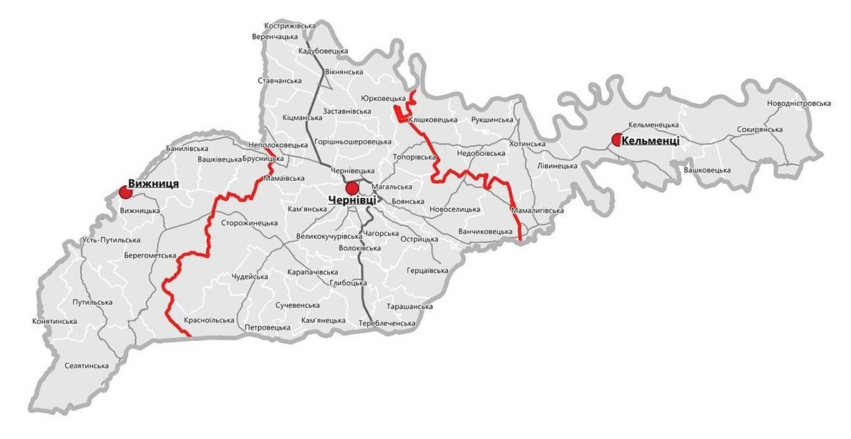

*- опис ділянки та орієнтовані за компасом фотографії оточуючою ділянки відсутні у зв’язку з визначенням точного місця розташування та узгодженням з землекористувачами.

6. Заплановані заходи щодо встановлення пунктів спостережень та/або вдосконалення наявних мереж спостереження за якістю атмосферного повітря, створення та/або вдосконалення лабораторій спостереження за станом атмосферного повітря.
Вдосконалення існуючої мережі спостережень за забрудненням атмосферного повітря Чернівецького обласного центру з гідрометеорології (Придбання приладів та обладнання для проведення спостережень згідно Списку А додатку 2 до «Порядку здійснення державного моніторингу в галузі охорони атмосферного повітря» та програмного забезпечення, а також придбання трьох автоматизованих ПСЗ (2 - для агломерації «Чернівці», 1 – для зони «Чернівецька»), автоматичних приладів для переоснащення діючого ПСЗ №4 в агломерації «Чернівці» та програмного забезпечення для забезпечення 4-х постів).

